**ПАМЯТКА**

**по действиям населения при обнаружении предмета, похожего**

**на взрывное устройство**

1. Не трогать, не подходить, не передвигать обнаруженный подозрительный предмет! Не курить, воздержаться от использования средств радиосвязи, в том числе и мобильных, вблизи данного предмета.
2. Немедленно сообщить об обнаружении подозрительного предмета в правоохранительные органы.
3. Зафиксировать время и место обнаружения.
4. Освободить от людей опасную зону в радиусе не менее 100м.
5. 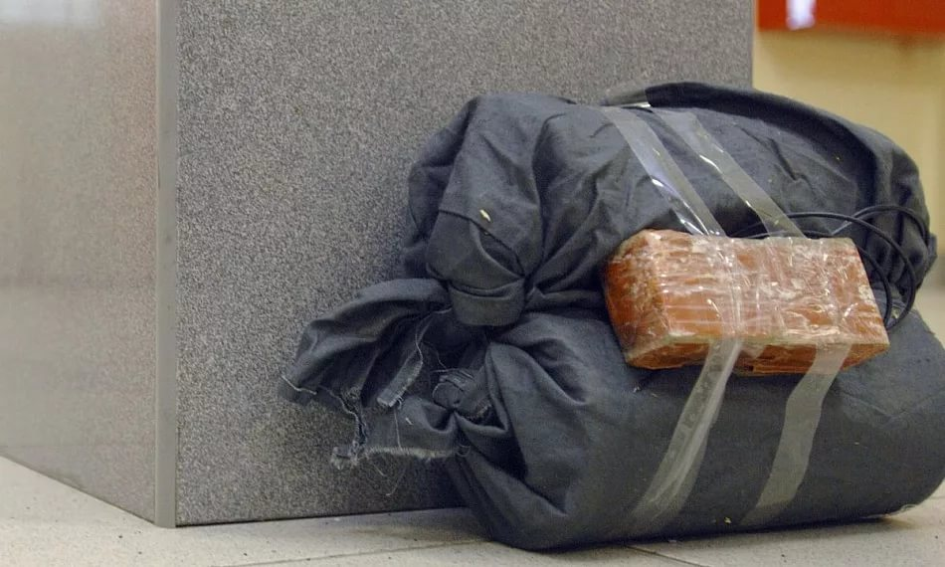По возможности обеспечить охрану подозрительного предмета и опасной зоны.
6. Необходимо обеспечить (помочь обеспечить) организованную эвакуацию людей с территории, прилегающей к опасной зоне.
7. Дождаться прибытия представителей правоохранительных органов, указать место расположения подозрительного предмета, время и обстоятельства его обнаружения.
8. Далее действовать по указанию представителей правоохранительных органов.
9. Не сообщать об угрозе взрыва никому, кроме тех, кому необходимо знать о случившемся, чтобы не создавать панику.
10. Быть готовым описать внешний вид предмета, похожего на взрывное устройство.

Предмет может иметь любой вид: сумка, сверток, пакет и т.п., находящиеся бесхозно в месте возможного присутствия большого количества людей, вблизи взрыво- и пожароопасных мест, расположения различного рода коммуникаций. Также по всему внешнему виду он может быть похож на взрывное устройство (граната, мина, снаряд и т.п.); могут торчать проводки, веревки, изолента, скотч; возможна тиканье часового, механическое жужжание, другие звуки; иметь запах миндаля или другой незнакомый запах.

При охране подозрительного предмета находиться по возможности за предметами, обеспечивающими защиту (угол здания, колонна, толстое дерево, автомашина и т.д.), и вести наблюдение.

**При обнаружении предмета, похожего**

**на взрывное устройство**

**звоните в ЕДДС муниципального района**

**«Петровск-Забайкальский район» -**

**112 или (830-236) 2-16-65**

***Отдел ГО и ЧС***

***Администрации района***